6 класс- сентябрь

1. Как безопасно переходить дорогу, выйдя из автобуса в населенном пункте?
- Сзади автобуса
- Спереди автобуса
3. Дождаться, когда автобус отойдет от остановки на достаточное расстояние и перейти дорогу
4. Необходимо дойти до пешеходного перехода

2. Какой знак устанавливается для пешеходов непосредственно перед пешеходным переходом?
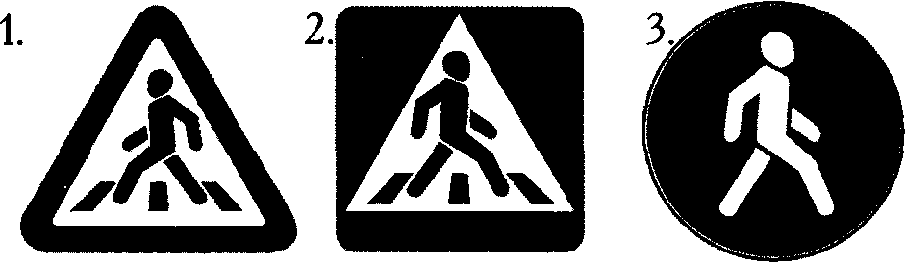 | - Знак № 1  - Знак № 2  - Знак № 3

3. Этот дорожный знак информирует:  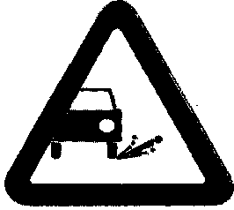 | - Об участке дороги, на котором в период проведения ремонтных работ возможен выброс гравия.  - Об участке дороги, где возможно разбрызгивание грязи.

4. В каком случае разрешается переходить дорогу в произвольном месте?
- Всегда, если это безопасно
- Если в зоне видимости нет перекрестка или пешеходного перехода, и дорога хорошо просматривается в обе стороны
- В произвольном месте переходить дорогу нельзя

5. В каком возрасте разрешается выезжать на велосипеде на дороги общего пользования?
- Не моложе 10 лет
- Не моложе 14 лет
- Не моложе 16 лет

